校内43楼位置图

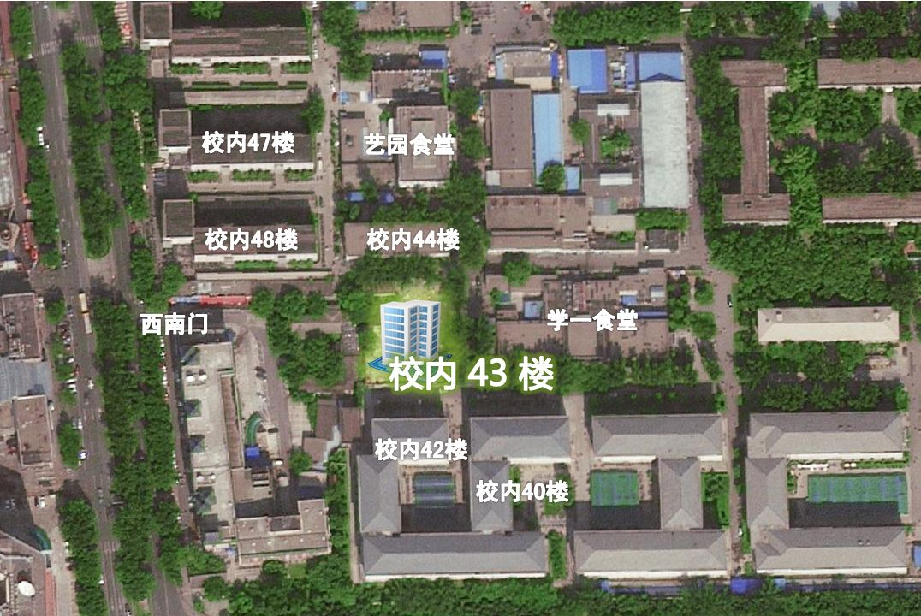

房地产管理部办公室一览表

内设机构 | 房间号
综合办公室 | 402
公用房与土地管理办公室  （人民防空办公室） | 427
住房管理办公室 | 404、405
房改办公室 | 407
房屋维修管理办公室 | 423
家具管理办公室 | 406
校园置换与腾退办公室 | 425
校园规划与可持续发展办公室 | 424
财务室 | 420

